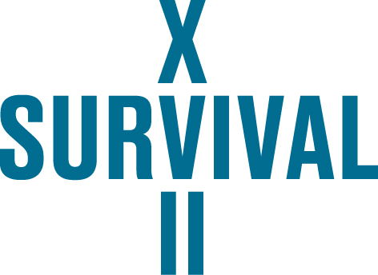

FORMULARZ ZGŁOSZENIOWY 17. PRZEGLĄDU SZTUKI SURVIVAL
imię, nazwisko: …………………………………………………………………………………..
adres zamieszkania: …....................................................................................................................
e-mail: ….........................................................................................................................................
telefon: …........................................................................................................................................
strona internetowa: …......................................................................................................................
tytuł pracy: …..................................................................................................................................
opis pracy (max. 2000 znaków): ….................................................................................................
specyfikacja techniczna
– szacunkowy koszt projektu: ….....................................................................................................
– wykaz materiałów: ….....................................................................…..........................................
– czy projekt wymagać będzie transportu TAK/NIE*
proszę podać planowaną trasę i gabaryt przesyłki………………………………………
…………………………………………………………………………………………..
(* niepotrzebne usunąć)

jeśli występują multimedia
– rodzaj i rozmiar pliku: …..............................................................................................................
– długość emitowanego materiału (min.): …...................................................................................
– czy jest dźwięk / specyfikacja: ….................................................................................................
Czy autor wyraża zgodę na udział w konkursie na Nagrodę Publiczności: TAK / NIE*
(* niepotrzebne usunąć)

załączniki
– portfolio / cv (opcjonalnie)
– wizualizacja proponowanego projektu
Wizualizacje projektu mogą zostać opracowane z wykorzystaniem materiału fotograficznego Organizatora,
dostępne na stronie www.survival.art.pl w zakładce DO POBRANIA
Pliki powinny zostać przesłane w formacie jpg, png lub pdf i nie powinny przekraczać łącznej wielkości 15 MB.
W przypadku większych plików wystarczy podać link do pobrania.

Zgłoszenia prosimy przesłać na adres: konkurs@survival.art.pl w terminie do 15 lutego 2019 roku.

Autorom prac, którzy na czas montażu i demontażu prac zgłoszą zapotrzebowanie na transport przysługuje zwrot kosztów podróży i nocleg, zgodnie z zapisem w Regulaminie Przeglądu. W związku z powyższym prosimy podać szczegółowe informacje odnośnie trasy przejazdu i dat pobytu podczas montażu: ……………………………………………………………………………………………………………………………………………
………………………………………………………………………………………………………………………………………….

„Akceptuję postanowienia Regulaminu 17. PRZEGLĄDU SZTUKI SURVIVAL z dnia 12.12.2018 r.”
……………….
podpis zgłaszającego

